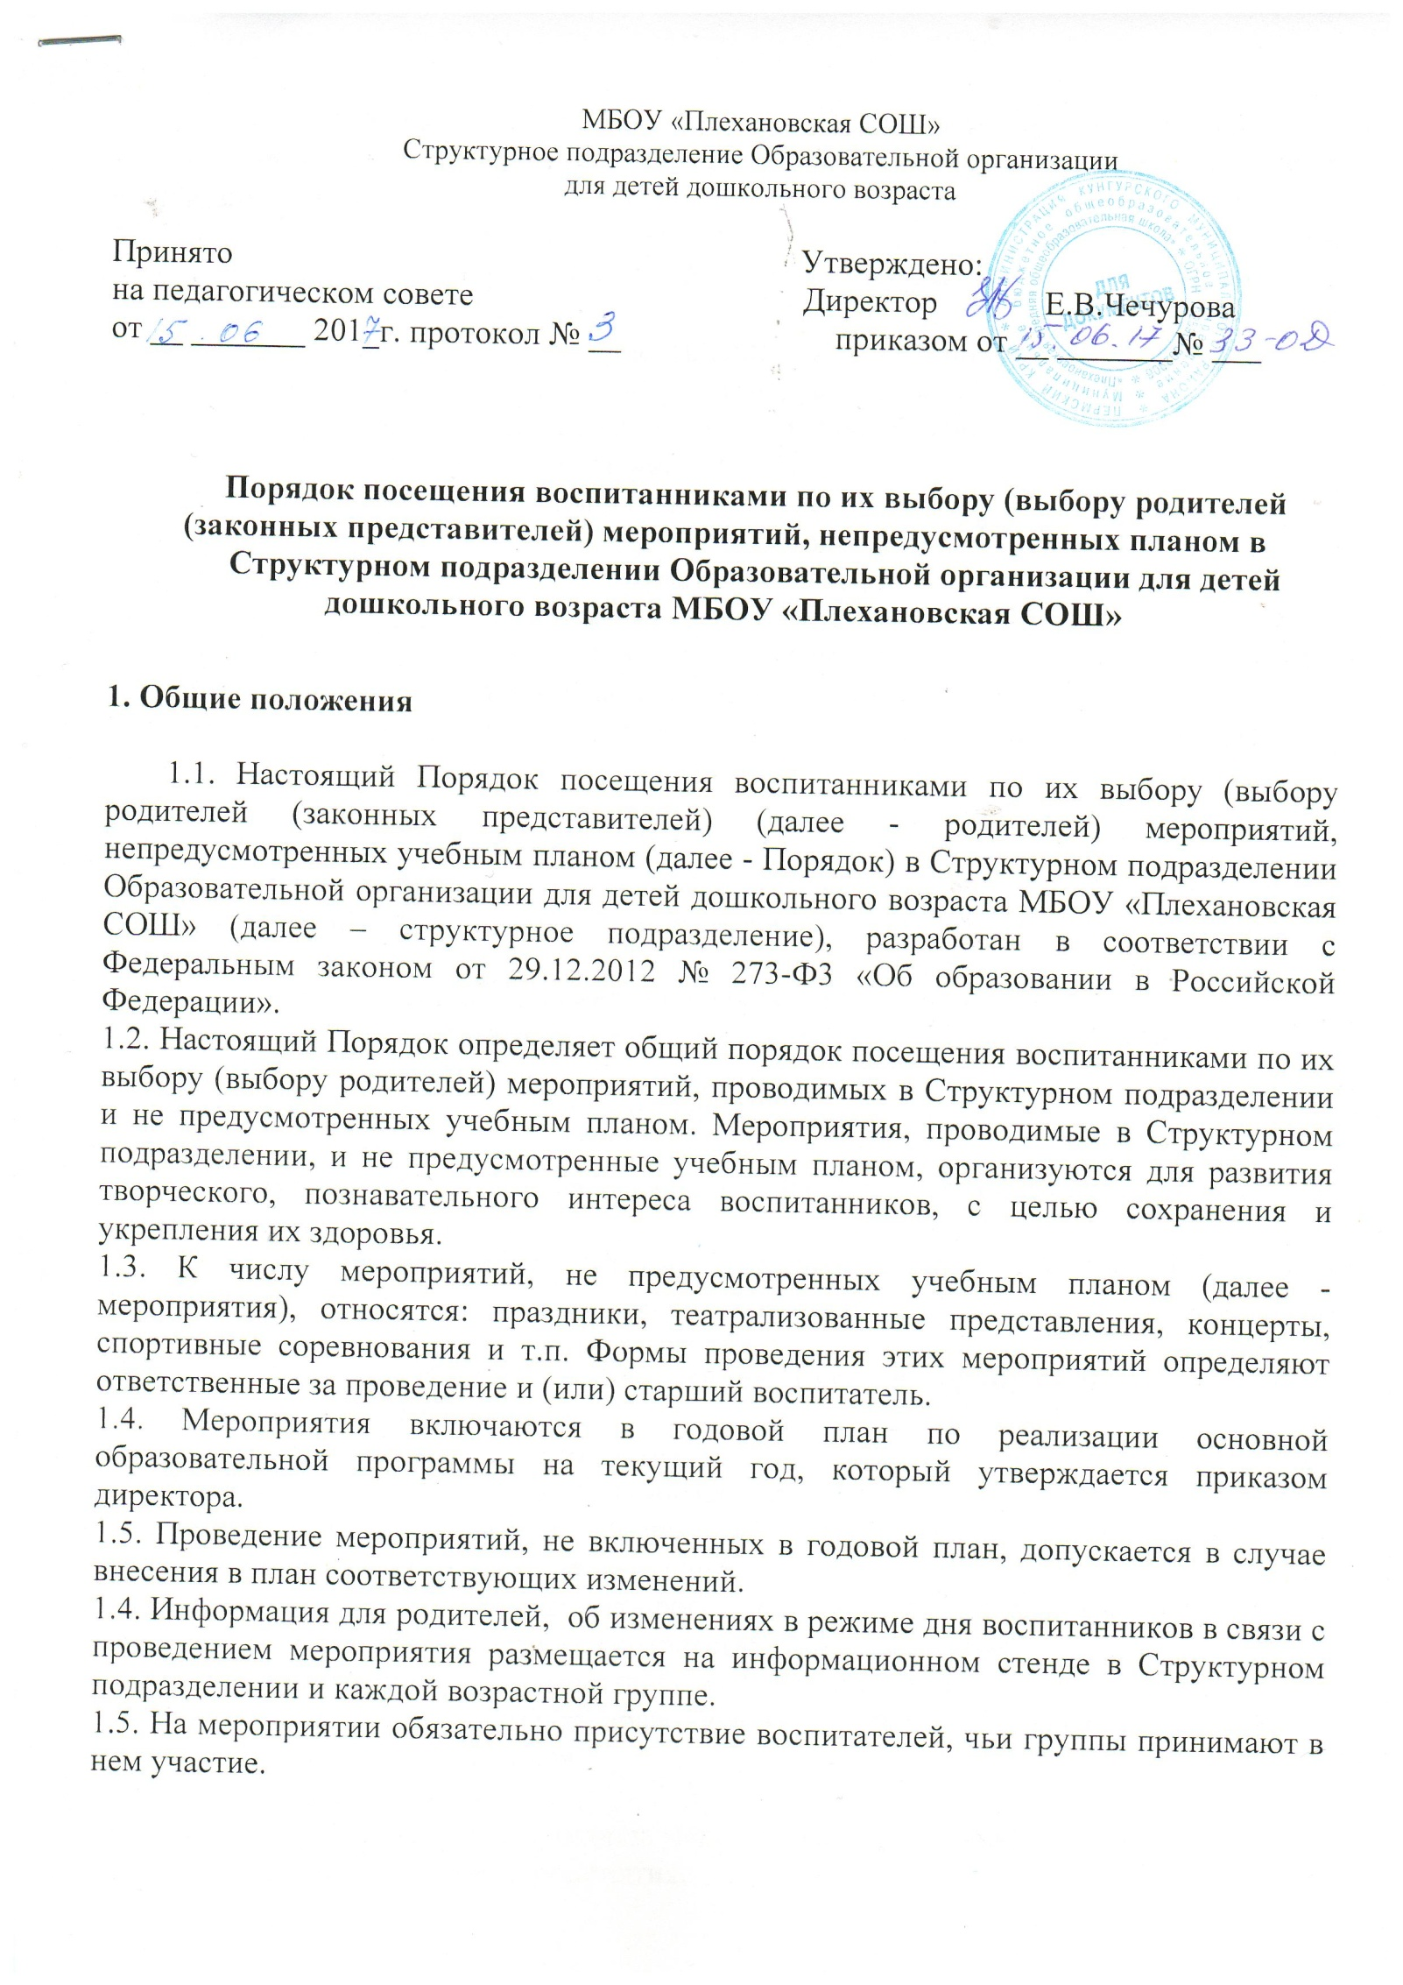1.6. Правила являются обязательными для всех посетителей мероприятия. Принимая решение о посещении мероприятия, родитель подтверждает свое согласие с настоящим Порядком.
1.7. Посещая мероприятие, воспитанник и его родитель тем самым выражает свое согласие принимать участие в возможной фото- и видеосъемке, теле- и аудиозаписи со своим присутствием.
1.8. Отказ родителей, от посещения воспитанником, мероприятий, не предусмотренных учебным планом, выражается устной форме воспитателю.
1.9. Лица, ответственные за проведение мероприятия, обязаны:
-лично присутствовать на мероприятии;
-обеспечивать доступ посетителей на мероприятие;
-инструктировать участников о порядке проведения мероприятия и соблюдении требований безопасности при проведении массового мероприятия (в случае возложения такой обязанности и в соответствии с приказом руководителя);
- проверять готовность помещения и оборудования учреждения к проведению массового мероприятия, в т.ч. соблюдение мер пожарной безопасности;
- обеспечивать эвакуацию посетителей в случае угрозы и возникновения чрезвычайных ситуаций.

2. Посетители мероприятий
2.1. Посетителями мероприятий являются:
• воспитанники Структурного подразделения, являющиеся непосредственными участниками мероприятия;
• иные физические лица, являющиеся непосредственными участниками мероприятия;
• воспитанники Структурного подразделения, являющиеся зрителями на мероприятии;
• родители воспитанников;
• работники Структурного подразделения;
• сторонние физические лица.
2.2. Структурное подразделение может устанавливать возрастные ограничения на посещение мероприятия.
2.3. Перед проведением мероприятия Структурное подразделение может проводить инструктаж.

3. Права, обязанности и ответственность посетителей мероприятий
3.1. Все посетители имеют право:
• на уважение своей чести и достоинства;
• проведение фото- и видеосъемки, аудиозаписи.
3.2. Зрители и гости имеют право приносить с собой и использовать во времяпроведения спортивных соревнований:
- плакаты, лозунги, речевки во время проведения состязательных, в том числе
спортивных мероприятий, а также соответствующую атрибутику.
3.3. Запрещается приводить на мероприятия посторонних лиц.
3.4. Ответственные лица имеют право удалять с мероприятия гостей и зрителей, нарушающих настоящие правила.
3.5. Все посетители обязаны:
• выполнять требования организаторов мероприятий по соблюдению норм и
правил поведения во время мероприятия;
• соблюдать настоящие правила и регламент проведения мероприятия;
• бережно относиться к помещениям, имуществу и оборудованию Структурного подразделения;
• уважать честь и достоинство других посетителей мероприятия;
• поддерживать чистоту и порядок на мероприятиях;
• выполнять требования ответственных лиц;
• незамедлительно сообщать ответственным лицам о случаях обнаружения подозрительных предметов, вещей, о случаях возникновения задымления или пожара;
• при получении информации об эвакуации действовать согласно указаниям ответственных лиц, соблюдая спокойствие и не создавая паники.
3.6. Приход и уход с мероприятия осуществляется организованно.
3.7. Ответственные лица обязаны:
• лично присутствовать на мероприятии;
• обеспечивать доступ посетителей на мероприятие;
• осуществлять контроль соблюдения участниками, зрителями и гостяминастоящего Порядка;
• обеспечивать эвакуацию посетителей в случае угрозы и возникновения чрезвычайных ситуаций.
3.8. Посетителям мероприятий запрещается:
• приносить с собой игрушки;
• приходить в верхней одежде и обуви;
• разговаривать по телефону;
• повреждать элементы оформления и оборудование мероприятия;
• совершать поступки, унижающие или оскорбляющие человеческое достоинство других посетителей, работников Структурного подразделения;
• проявлять неуважение к посетителям, работникам Структурного подразделения.
3.9. Посетители, нарушившие настоящий Порядок, могут быть не допущены к другим мероприятиям, проводимым в Структурном подразделении.

4. Порядок посещения мероприятий
4.1. Посещение воспитанниками мероприятий, не предусмотренных учебным планом, проводится с учетом мнения родителей (законных представителей).
4.2. Родители (законные представители) дают согласие на посещение мероприятий, не предусмотренным учебным планом, письменно (или устно) в зависимости от распоряжения директора.
4.3. В случае, если родители (законный представитель) воспитанника отказался от участия в мероприятии, не предусмотренным учебным планом, то воспитанник остается в группе под присмотром помощника воспитателя и занимается с ним согласно режиму дня.
4.4. Вход посетителей на мероприятие после его начала разрешается только по согласованию с ответственным лицом.
4.5. Участники и зрители проходят на мероприятие в соответствии с его регламентом, в сопровождении взрослого.

